**高级语言程序设计2-2**

**期末大作业项目**

**说明文档**

选题：二

南开校园平面图

**小组成员：汤纪洋，孙骁健，闫纪杰，刚子棉**

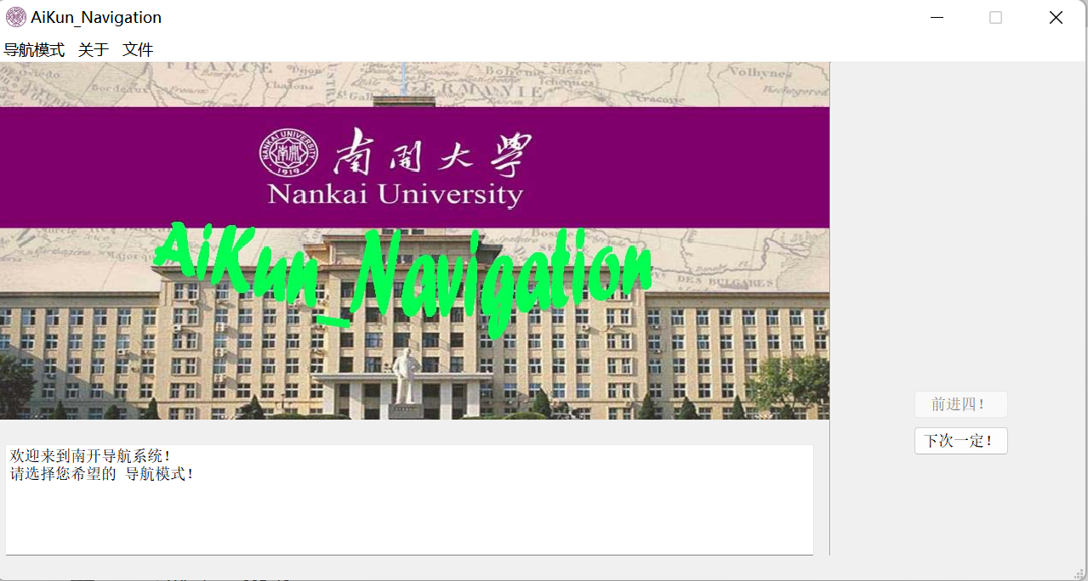

目录

概述 2

一、实验目的 3

二、设计思路 4

1.算法部分 5

（1）寻最短路径算法 5

（2）分层图模型的应用 6

2、可视化部分 9

三、代码结构 13

四、界面与样例展示 14

1. 基础展示与模式切换功能 14

2. 路线查询功能与特殊情况处理 15

3. 交通方式选择与时间计算 17

五、项目总结 19

**概述**

编程语言：本项目基于Qt/C++编写，所用软件为Qt5.12.9，如果要运行源代码，最好使用Qt5版本。

程序基本功能：实现南开地图的显示与最短路径的查找，不同时刻两校区之间交通方式的最优选择，并进行可视化操作和呈现。

程序升级功能：增加左上角菜单的功能，实现查找模式的选择。

程序代码：本项目共5个类、5个头文件、6个源文件。共约2500行代码。

**一、实验目的**

1. **通过对过去两个学期所学知识的整合，来设计出一个相对完善的程序项目，增强对代码的理解和应用的熟练程度。**
2. **学习理解程序相关的图论知识。**
3. **通过学习，进行可视化界面的设计和应用，能够运用Qt达成对所需图像效果的实现，使程序的使用更加完善和美观。**
4. **增强对数据结构的认知，学习一些求最短路径的算法，分析不同算法的应用场景，比较他们之间的利弊，并能够很好的使用。**
5. **增强对程序结构性的理解，如何更好的分工合作，并使小组能够分工完成，最终整合实现目标。**
6. **锻炼小组成员分工协作的能力，相互学习讨论，共同进步。**

**二、设计思路**

**1.算法部分**

**（1）寻最短路径算法**

使用Dijkstra算法处理最短路径问题：

算法目标：求解图上两点之间的最短路径长度并返回最短路径方案

采用朴素算法(图较为稠密，较小堆优化效果不显著，且QT开发环境下不便使用优先队列)

该算法为求解非负权边图上单源最短路径的稳定算法，时间复杂度O()

下面以为源点使用算法：

算法步骤：

1. 初始化，对于，(一个很大的数，路径长度之和的上界)
2. 执行次循环

{

1. 寻找不在中(为已经确定最短距离的点的集合)的点，满足最小
2. 将加到中
3. 使用松弛算法，用去更新其他点的

}

1. 得到之间的最短路径长度

为了在求解最短路径长度的同时求出具体的路径，可以定义记录点的最短路径前驱，当一个点的被更新时，令更新它的结点编号，即可最终记录下具体的最短路径。

**（2）分层图模型的应用**

在图论模型中，可以使用一个结点表示一个对象，也可以用不同的结点表示同一对象的不同状态。在求解两校区间的最佳通勤方式时，考虑设置不同的结点表示同一位置的不同状态(比如在两条不同的地铁线上)，这些点之间所连边的权值表示同一位置不同状态切换间的代价耗费(比如在该位置的换乘时间)。引入这种点建立得到的即为分层图模型。

具体说明：

1. 将从津南校区出发状态设为基本结点(结点1、13)，再可能选择的通勤方式(快线、点对点、)建立结点2、3、4，也将可以换乘的禄水道站和红旗南路站建立分层结点。
2. 建立分层图模型后，根据选定的出发日期时间计算出各种通勤方式的等待时间，并由此更新部分边权值。
3. 采用朴素算法求解最短通勤时间及路径，并得出通勤方式。

**2、可视化部分**

**各种控件的实现**

**模式切换时实现界面，图片，算法的切换**

**并在副文本框中输出对最优路径的解释说明**

**同时在图上绘制路径**

**三、代码结构**

**1、基本框架**

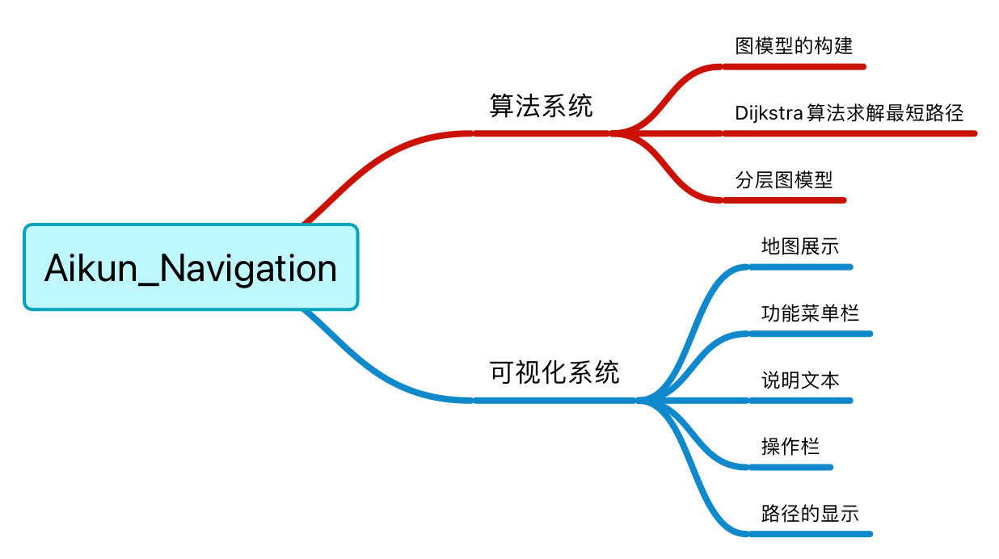

**四、界面与样例展示**

**1. 基础展示与模式切换功能**

**（1）在进入程序界面后，看到初始界面，可以在左上方进行模式切换。**

**（2）在地图中点击某个位置时，可以直接选择为出发地或目的地。**

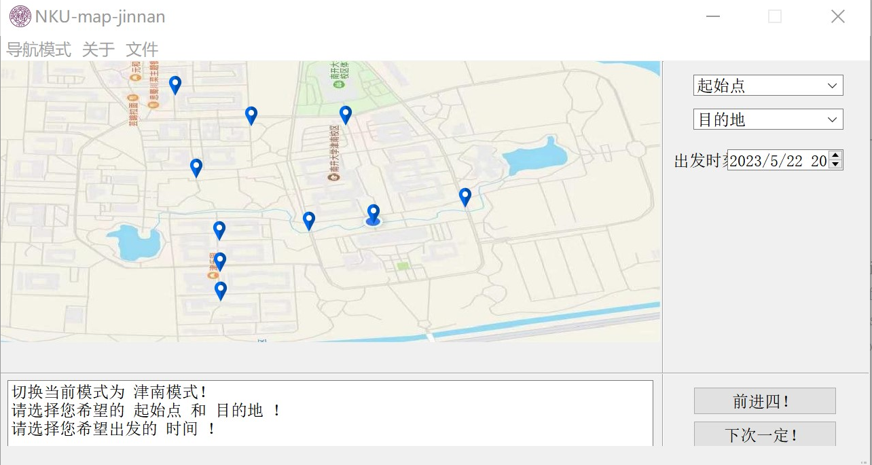

**2. 路线查询功能与特殊情况处理**

**输入起点终点可以给出最佳的路径；当起点与终点相同时，不会报错，输出预计路程长度为0.**

**3. 交通方式选择与时间计算**

**跨校区模式下，输入出发时间和路程的方向，即可得到最佳的出行方式：612快线，点对点或者地铁，以及相应的等待时间。**

**3**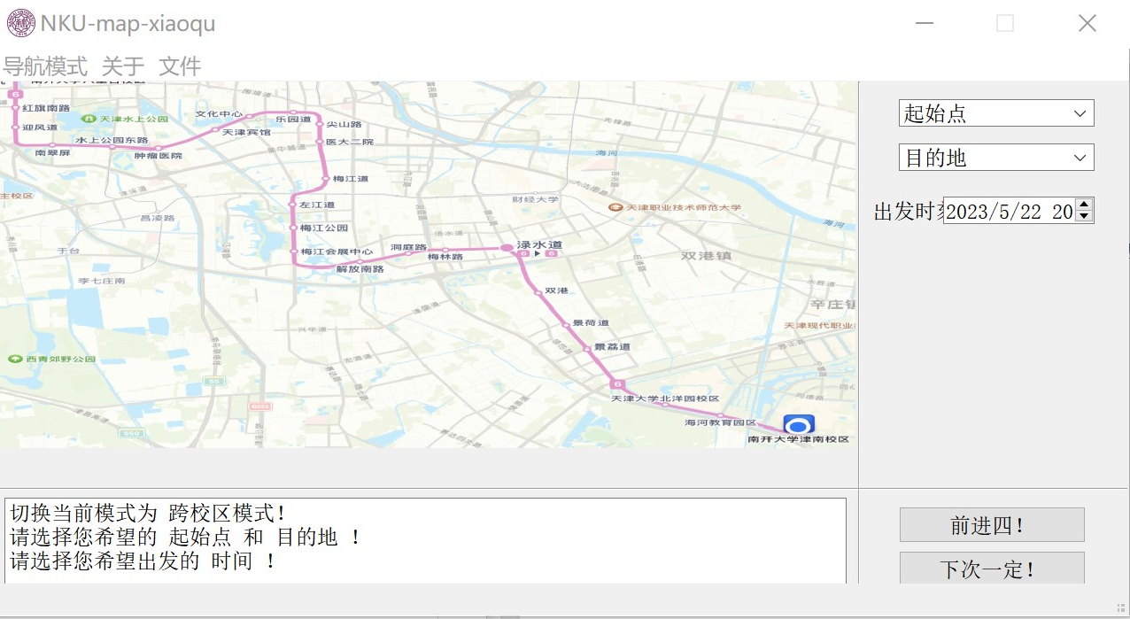

**五、项目总结**

**我们组本来是准备参考别人的代码写一个类似于合金弹头的小游戏，但是越改bug越多，花费了很多的时间却没有一个好的成果。在5月22号，周一，离大作业展示答辩的ddl只剩四天时，我们做了一个艰难的决定——决定更换选题。**

**不参考别人的代码，完全独立地做出一个南开大学的导航系统。**

**做出这个决定之后，除了上课时间，我们四个人一直泡在图书馆，早上八点到晚上十一点闭馆，连续三天，都是听着图书馆的闭馆音乐走的。确定分工后，大家各司其职。将代码合到一起后，果然又出现了很多的问题。**

**结果显示不出来，solve函数得到的答案明显不对，图片显示不出来，combobox没法实现在图上的直接选择等等一系列问题。**

**一点一点的调试，一个问题解决后又有新的问题出现......中午不睡觉在图书馆打代码，晚上熬夜到凌晨三四点只为了解决一个bug，这四天过的简直像一场梦。**

**终于，爆肝四天，我组的南开大学校园导航的程序设计基本完成。**

**在剩下的时间，我们完成了许多程序界面的优化：push button从简陋的小方块变到现在美观的蓝色箭头，还可以实现点击后变色；两点之间最佳路径的展示可以画出精准的折线图；一点一滴都是我们的心血。**

**不参考别人的代码，完全独立实现一个程序的设计，固然很困难，但幸运的是，我们小组的所有人都很给力，克服千辛万苦，最终呈现出一个很好的结果。**

**我想说，大家都泰酷辣！**